Anexo A1 – Clonagem de Computadores pelo Pendrive através do Ghost

Foto | Descrição
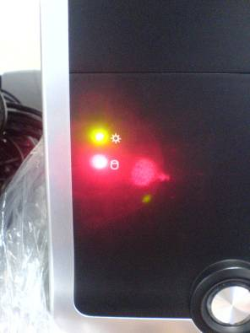 | Ligar o computador.
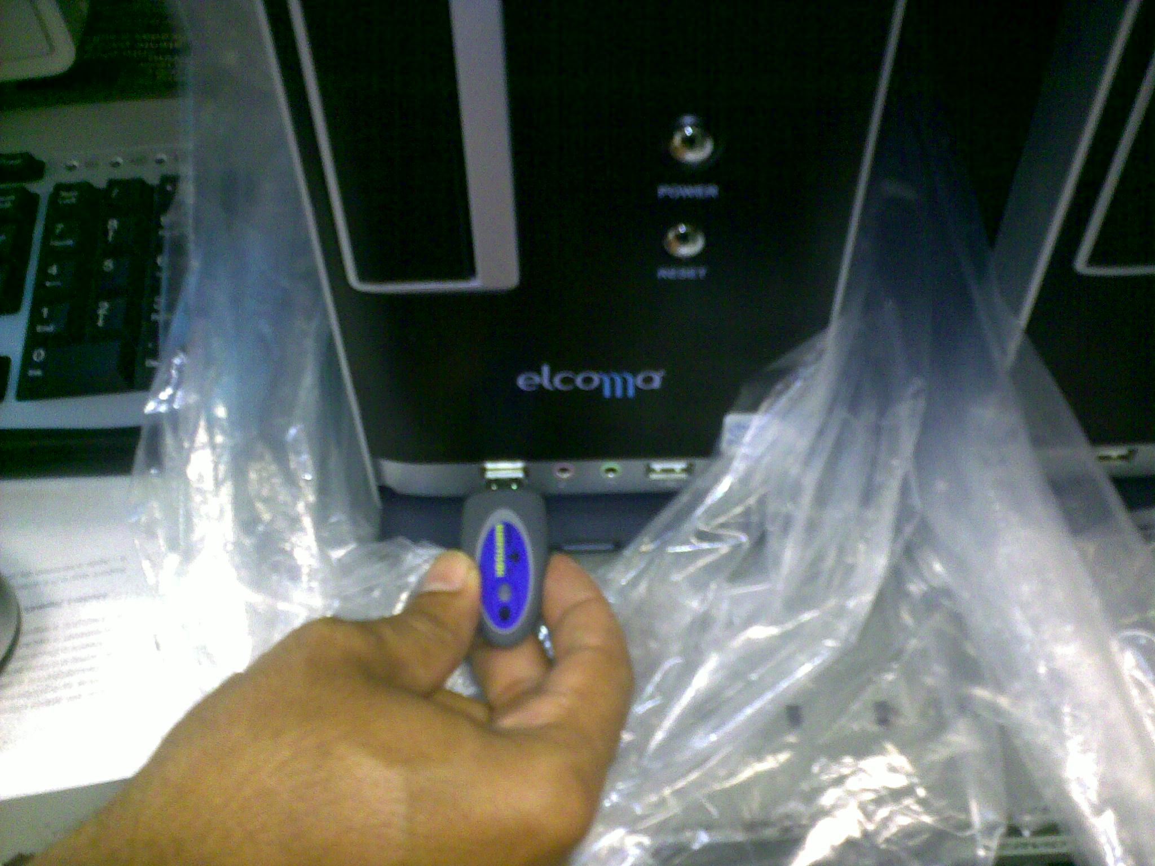 | Introduzir o pendrive numa das portas USB.
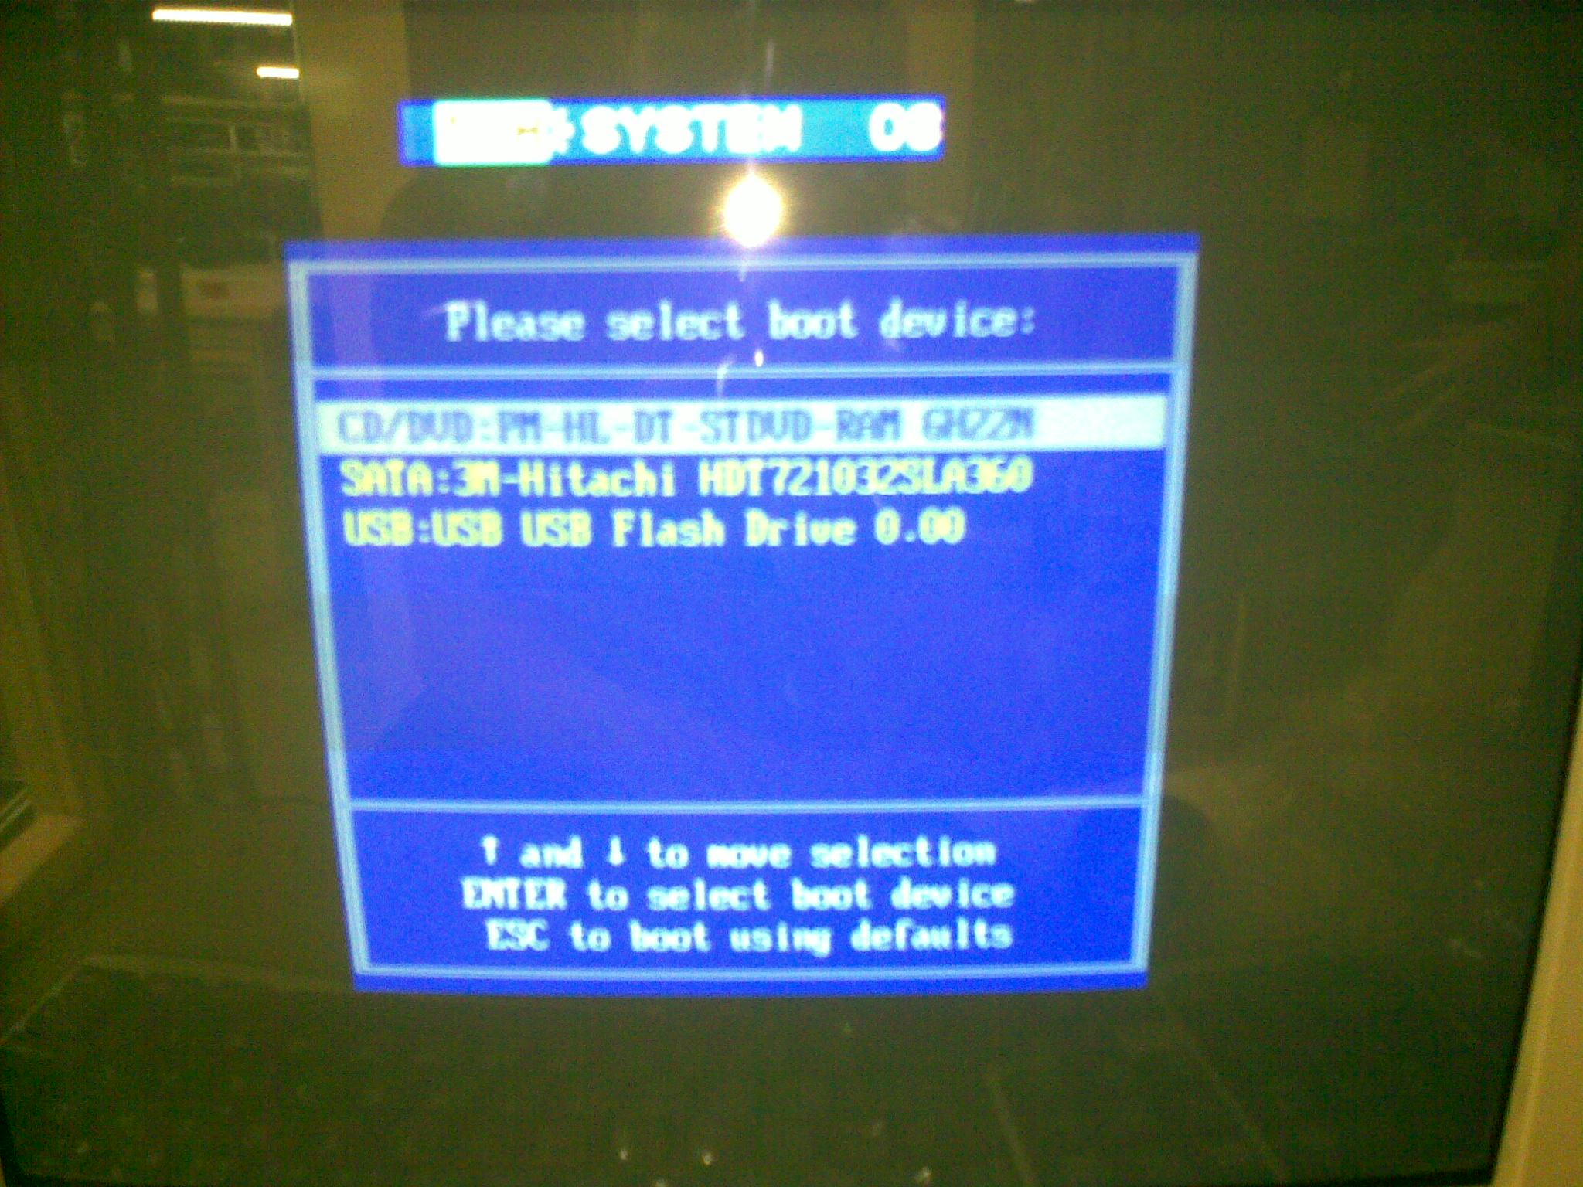 | Teclar no atalho para a exibição do menu de inicialização. Em seguida, escolher a opção de inicialização pelo pendrive.
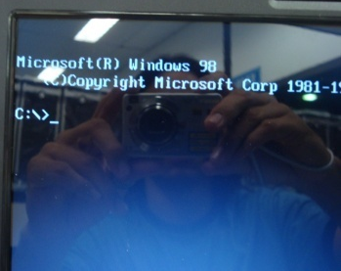 | Na linha de comandos do MS-DOS, digitar o comando “ghost” e teclar “Enter”.
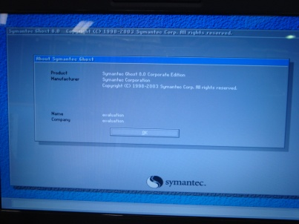 | Esperar até a tela ao lado ser exibida. Em seguida, teclar “Enter”.
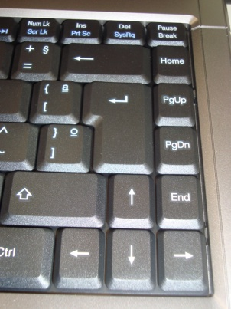  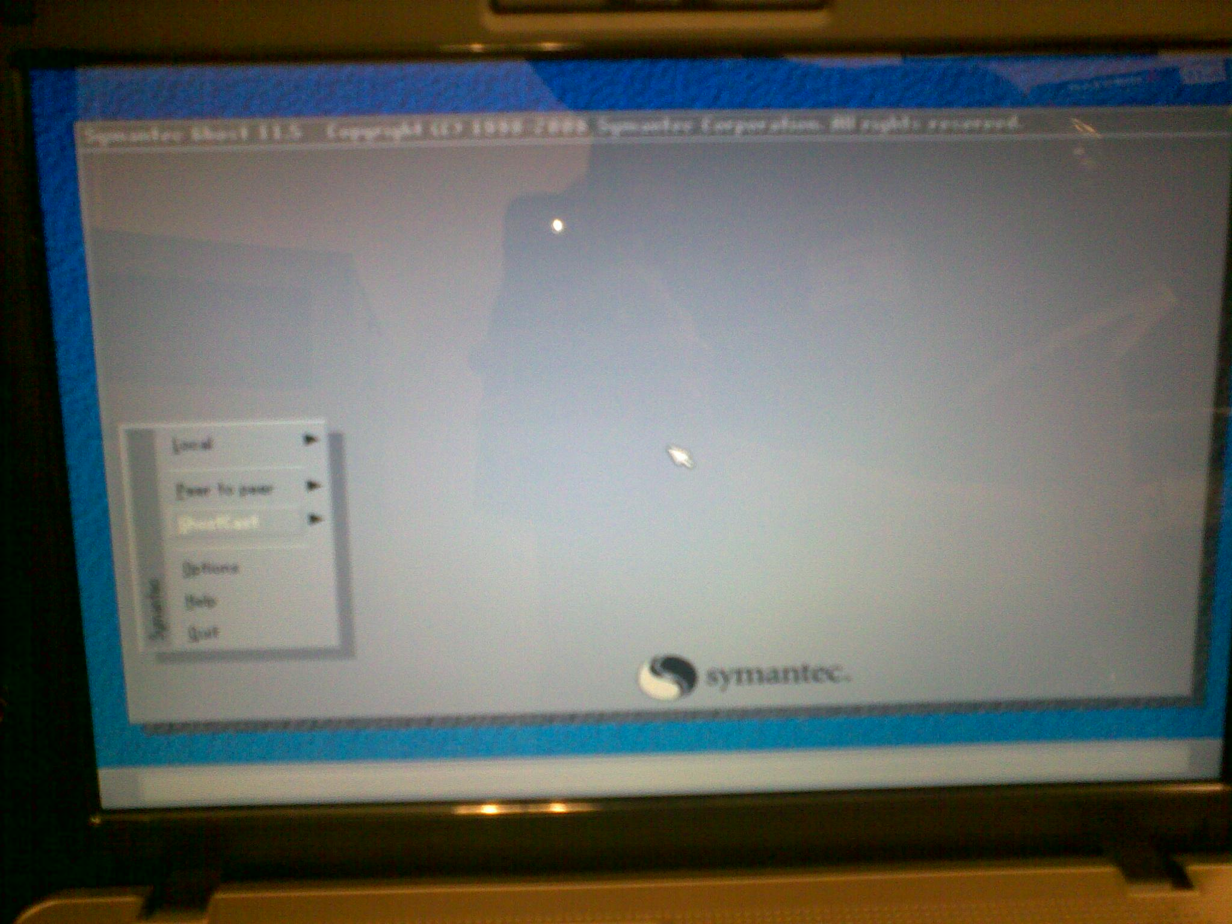 | Usando as teclas direcionais do teclado, realizar as seguintes operações: Pressionar a tecla para direita (→) duas vezes. Até surgir a opção “From Image”, selecionar clicando para baixo (↓) duas vezes e teclar Enter.  Ao final, o caminho seguido deve ser: Local → Disk → From Image.
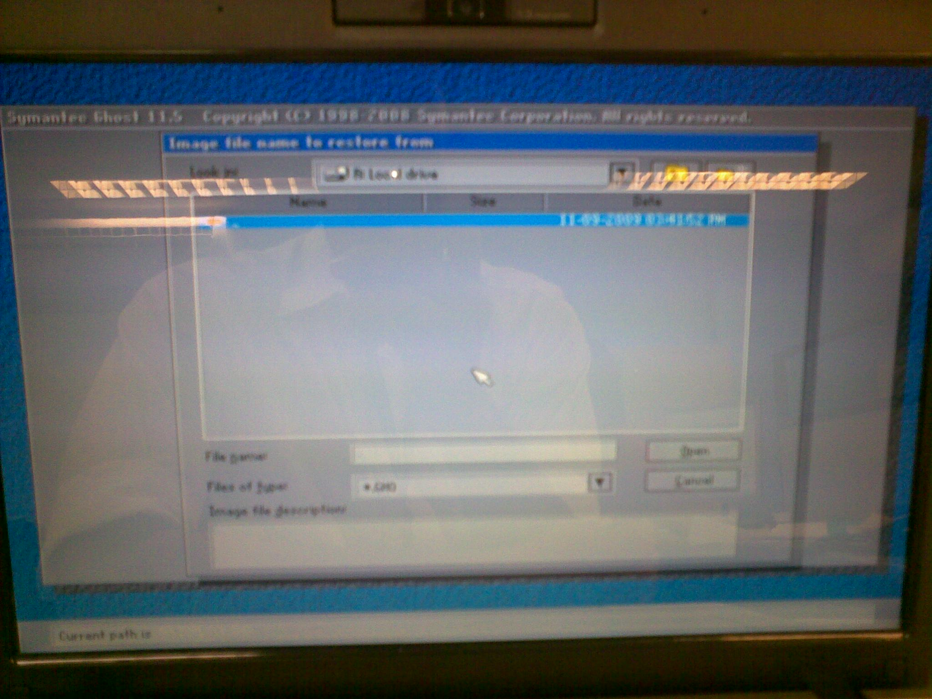 | Selecionar o arquivo de imagem de sistema operacional a ser restaurado para o HD.
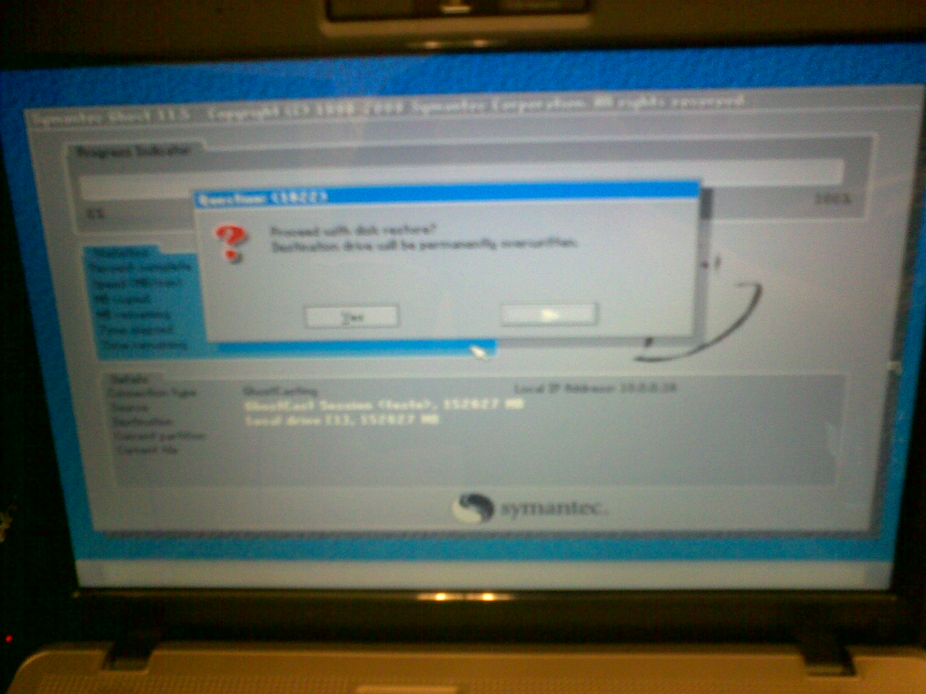 | Pressionar as teclas Alt + Y.
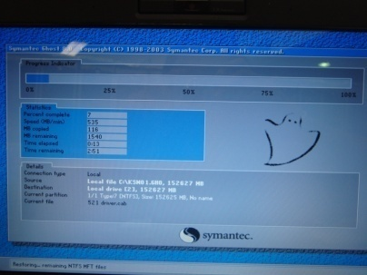  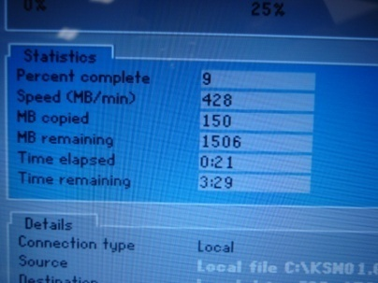  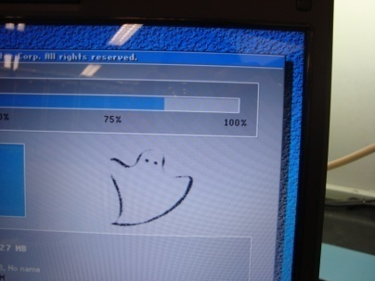 | Durante a restauração da imagem, as telas ao lado serão exibidas.
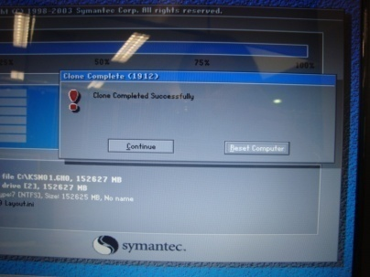  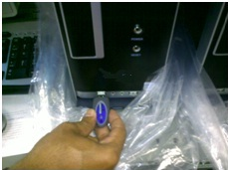 | Ao término da restauração a tela ao lado será exibida. A opção “Reset Computer” deverá ser escolhida e, por último, o pendrive deverá ser retirado.

